**Année Universitaire :** 2024-2025

**2PHY 1121 :** TP électricité

ASSOCIATION DES RECPTEURS R, L, C EN REGIME ALTERNATIF

**MEMBRES DU GROUPE**

**. AYOUBA Nasri LF- GC- S1**

**. DJOSSOU Kokou Armand Light LF-IA&BD- S1**

**. DANSOU Yéma Matthias LF-GM- S6**

**. AGBO Afi Akpédjé LF- LT S1**

**. SETONDJI Jean Pascal LF- IS- S5**

**. KOKOU Kwami Josué LF- GE- S1**

**. ALIDJISSO Koffi Dario Christlord LF- LT- S5**

**CHARGE DU TP :** M. GUENOUKPATI Agbassou

**DATE**: 13/03/2025

# SOMMAIRE

INTRODUCTION 3

CONTEXTE DU TP 4

1. CIRCUIT RC SERIE 5

1.1. Matériels 5

1.2. Méthodologie 6

1.3. Résultats 9

1.4. Interprétation 10

2. CIRCUIT RL SERIE 11

2.1. Matériels 11

2.2. Méthodologie 12

2.3. Résultats 14

2.4. Interprétation 15

CONCLUSION 17

# **INTRODUCTION**

Les circuits électriques en régime alternatif sont au cœur de nombreuses applications pratiques, allant des systèmes de distribution d'énergie aux dispositifs électroniques courants. Comprendre le comportement des composants électriques tels que les résistances, les inductances et les condensateurs dans ce régime est essentiel pour concevoir et analyser ces systèmes. Ce travail pratique vise à **étudier les propriétés des circuits RL et RC et à explorer le comportement des récepteurs R, L et C lorsqu’ils sont associés dans des montages en régime alternatif**, notamment les relations de phase entre le courant et la tension, les impédances et les puissances active, réactive et apparente. À travers des montages expérimentaux, nous allons mesurer et interpréter les déphasages, calculer les impédances, et tracer des diagrammes vectoriels pour visualiser les relations entre les différentes grandeurs électriques .Ce travail pratique permettra également de se familiariser avec l'utilisation d'appareils de mesure tels que l'oscilloscope, l'ampèremètre et le voltmètre, et de valider les résultats théoriques par des mesures pratiques.

# **CONTEXTE DU TP**

Dans un contexte où l'analyse des circuits électriques en régime alternatif est de plus en plus fondamentale dans de nombreux domaines de l'ingénierie, la compréhension du comportement des composants passifs et de leurs associations pose des défis majeurs aux étudiants. Les apprenants sont souvent confrontés à la difficulté de visualiser et de quantifier les interactions entre les résistances, les inductances et les capacités sous l'effet d'une tension alternative. Cela se traduit par une complexité dans l'appréhension des notions d'impédance, de capacité et de déphasage entre la tension et le courant, ce qui peut entraîner des difficultés dans la résolution de problèmes et la conception de circuits. À la sortie de cette phase d'apprentissage, l'établissement d'un lien concret entre les concepts théoriques et les mesures expérimentales peut s'avérer ardu, notamment pour interpréter le rôle de chaque composant dans le comportement global du circuit.

Pour répondre à ces défis d'apprentissage, l'idée de ce Travaux Pratiques est de proposer une approche expérimentale et pratique permettant aux étudiants d'étudier en direct le comportement des associations fondamentales de récepteurs R, L et C en régime alternatif. En se concentrant sur les circuits RC série et RL série, ce TP offre une solution pour concrétiser les concepts théoriques à travers la manipulation de composants réels et l'utilisation d'instruments de mesure tels que le Générateur Basse Fréquence, l'oscilloscope, les appareils de mesure. Cette approche permet d'éviter les congestions dans la compréhension théorique en offrant une expérience directe des phénomènes électriques. La visualisation des signaux de tension et de courant à l'oscilloscope permet de rendre plus claire la notion de déphasage.

1. **CIRCUIT RC SERIE**

## Matériels

* **Un Oscilloscope**

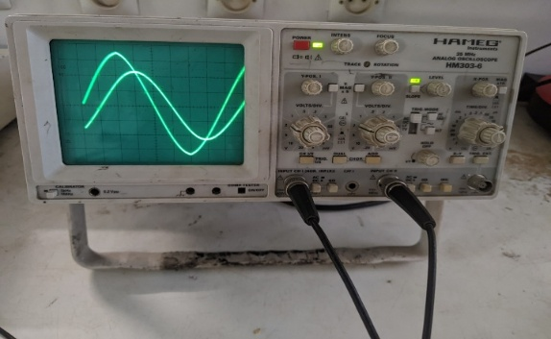

* **Un Générateur Base Fréquence (GBF)**

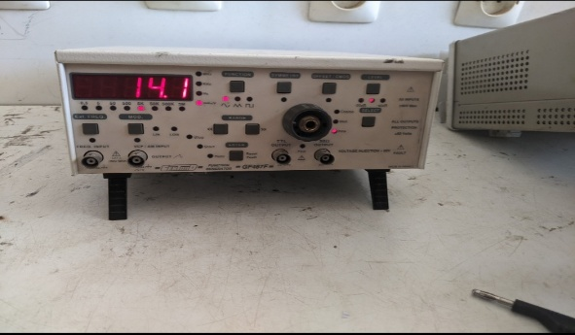

* **Boite à décade de capacité**

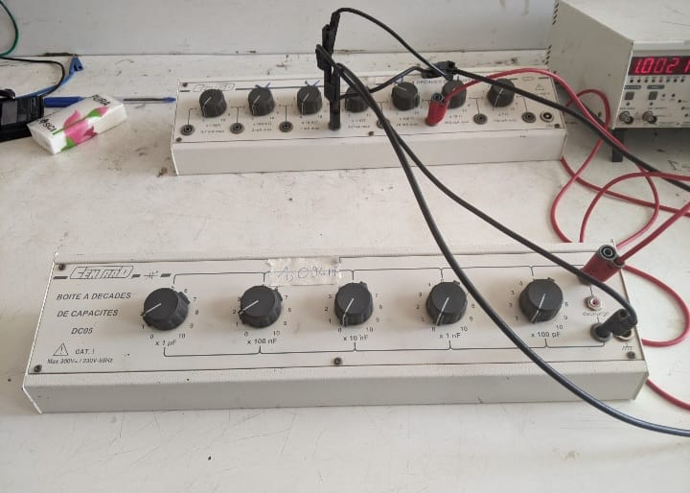

* **Boite à décade de résistance**

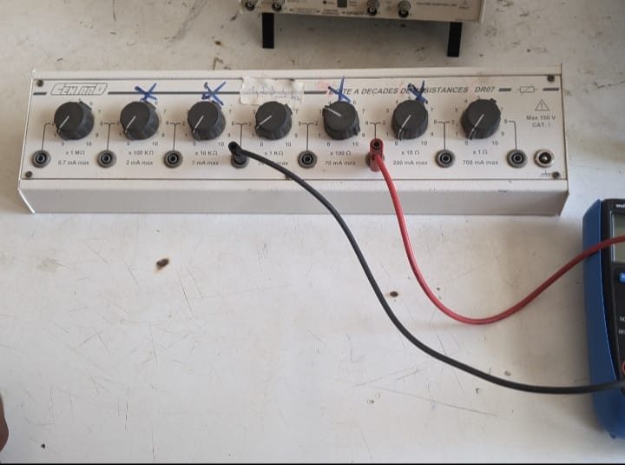

* **Multimètre**

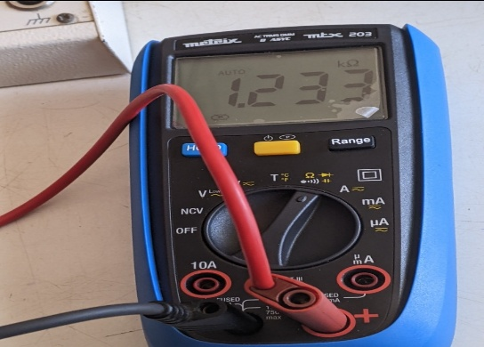

* **Câbles coaxiaux**

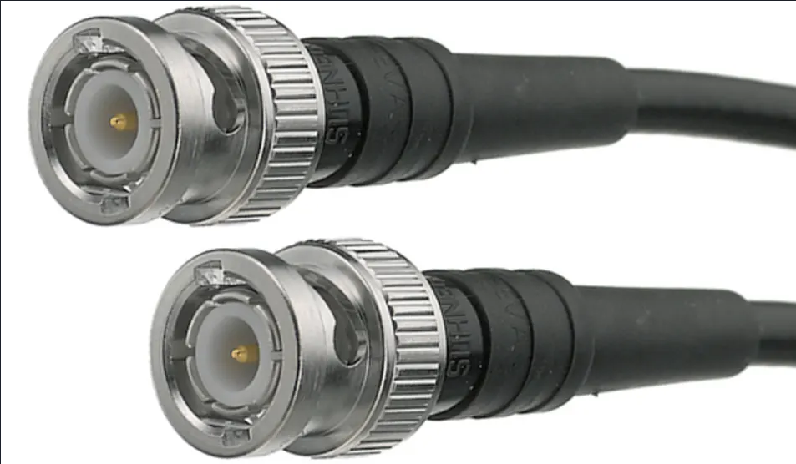

## Méthodologie

**Précaution de sécurité** : connecter le câble d’alimentation sur l’oscilloscope avant de le brancher sur la prise.

*circuit RC série*

* Utiliser un multimètre pour régler les boites à décade de capacité et de résistance afin que les mesures soient approximatives à celle donnée dans la théorie.

On obtient ainsi une résistance **R= 1,237 KΩ et une capacité C= 1,059 µF**

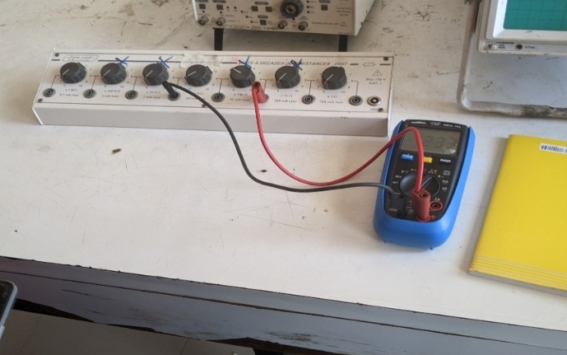

* Régler le générateur sous une tension et fréquence approximative aux mesures théoriques .On obtient ainsi **f= 60,051 Hz et U= 14,1 V**

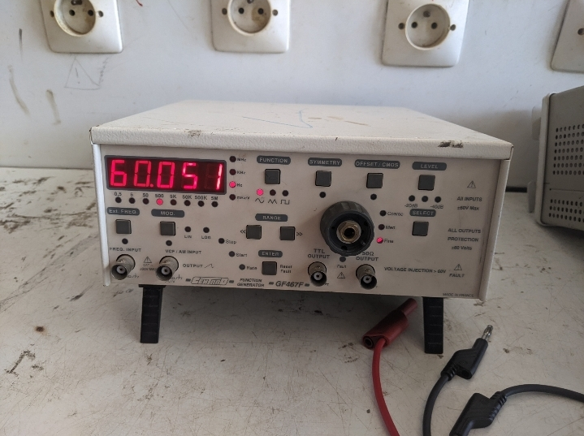

* **Montage RC série**
* A l’aide d’un fil conducteur, relier le port output 50 ohms du générateur à la première borne de la résistance.
* Relier la deuxième borne de la résistance, grâce à un fil conducteur, à la première borne du condensateur.
* Relier la deuxième borne du condensateur à la masse du générateur.
* **Visualisation de la tension U(t) et de l’intensité i(t)**
* Relier la voie 1 de l’oscilloscope au GBF pour visualiser la tension U(t).
* Relier la voie 2 de l’oscilloscope à la résistance pour visualiser i(t).
* Utiliser la fonction Dual de l’oscilloscope pour visualiser les 2 courbes simultanément.

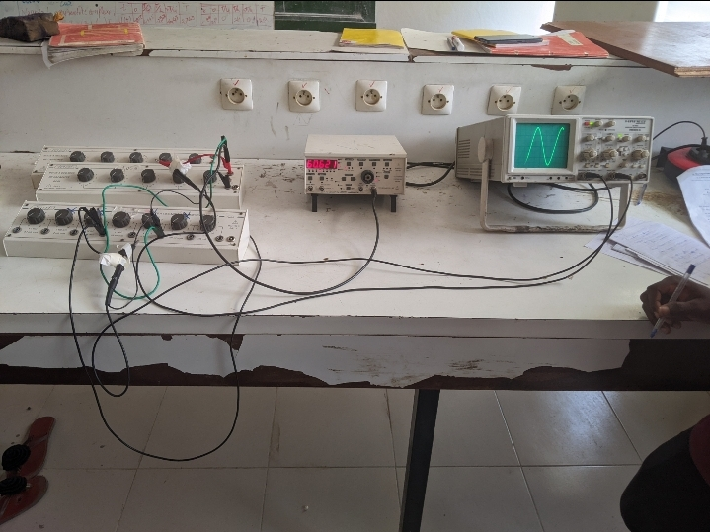

*Figure illustrant le montage*

* **Mesure des valeurs**
* Placer le multimètre en dérivation avec la GBF pour mesurer la valeur efficace de la tension U.
* Placer le multimètre en mode AC en dérivation avec la résistance pour avoir la tension efficace Ur.
* Placer le multimètre, en mode AC, en dérivation avec le condensateur pour avoir la tension efficace Ul.
* Faire le calcul théorique à l’aide des formules pour déterminer la valeur de la fréquence permettant d’avoir un déphasage de 45°.
* A l’aide du GBF, faire varier la fréquence au voisinage de celle trouvée par calcul et mesurer le déphasage à l’aide de l’oscilloscope.

## Résultats

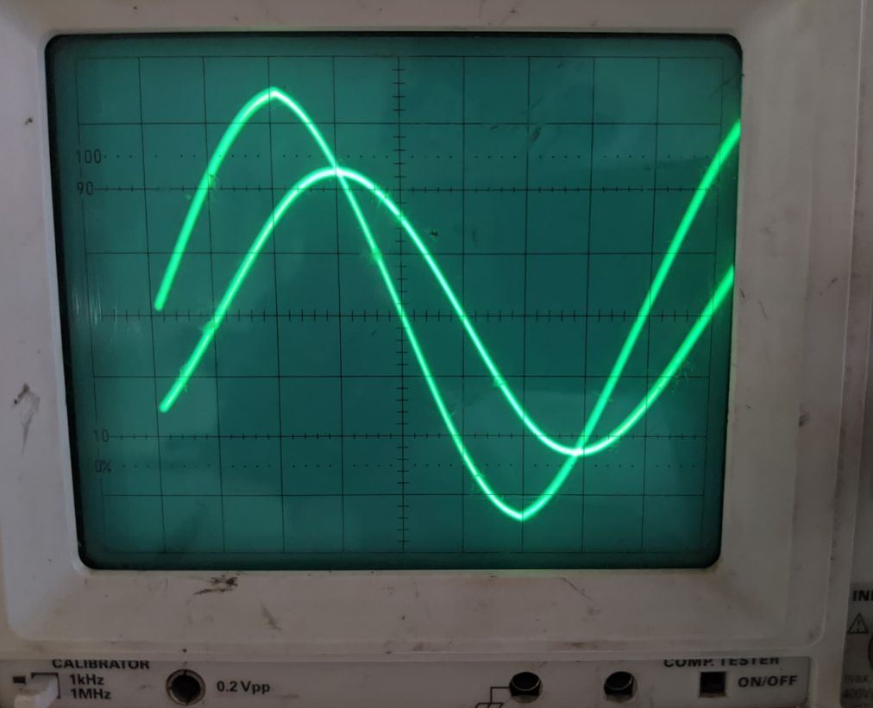

*Figure illustrant le résultat : la courbe de la tension est celle dont le Umax est le plus petit*

|  |  |
| --- | --- |
|  | VALEUR |
| Fréquence | 60,051 Hz |
| Déphasage entre i(t) et u(t) | -63° |
|  | 0,456 |
| Déphase entre i(t) Uc(t) | -90° |
| Tension efficace U | 4,95V |
| Tension Ur | 2,18V |
| Tension Uc | 4,423V |
| Intensité I | 1,77 mA |
| Impédance Z | 2796Ω |
| Puissance active P | 3,9 Watts |
| Puissance apparente S | 8,7 Watts |
| Puissance réactive | 7,8 Watts |
| Fréquence pour = 45° | 132,76 Hz |

*Tableau des valeurs mesurées 1*

* DIAGRAMME VECTORIEL

RI

U = ZI = ()I

*Diagramme vectoriel du circuit RC série.*

## 1.4. Interprétation

-chaque appareil (oscilloscope, GBF) a une précision limitée ce qui affecte les mesures et crée des incertitudes entre la pratique et la théorie.

-on dispose des composants non idéals mais théoriquement nous idéalisons ses composants. Mais en pratique tous composants et conducteurs électriques possèdent une résistance interne qui a été négligé au cours de la modélisation.

- La fréquence fixée à 60Hz limite l’analyse à une seule condition. Une variation de fréquence aurait permis une compréhension plus complète du comportement du circuit.

-on a : ρ=-63°

On sait que d’après ce qui précède le courant est en avance sur la tension, ce qui se traduit par le signe négatif du déphasage en i(t) et u(t).En plus cette observation nous fait déduire que le circuit présente un comportement capacitif à la fréquence 60Hz.

Le facteur de puissance du circuit (co sρ=0,45) est inférieur à 1.Ce qui indique le circuit n’est pas purement résistif. En effet le condensateur a pour attribue de stocker et de restituer de l’énergie comme le montre la puissance réactive Q=7,8mV.

On voit que la puissance active P est faible ce qui est cohérent avec une dissipation limitée par la résistance. On a Q>P ce qui confirme à nouveau la prédominance du condensateur.

L’impédance Z=2796Ω du circuit RC est élevé ce qui limite l’intensité du courant dans le circuit.

# 

# **CIRCUIT RL SERIE**

## 2.1. Matériels

* Un Oscilloscope

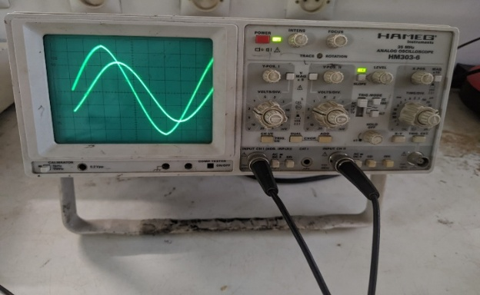

* Un Générateur Base Fréquence (GBF)

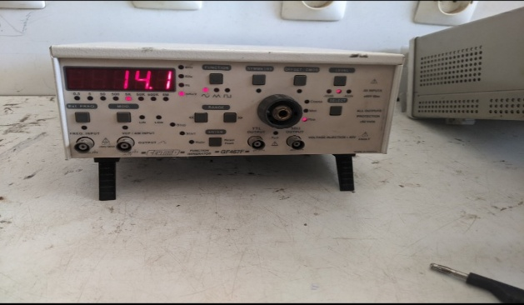

* Une Boite à décade d’inductance

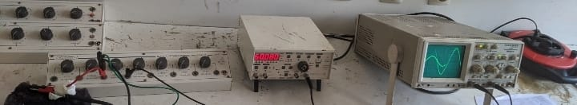

* Une Boite à décade de résistance



* Un Multimètre

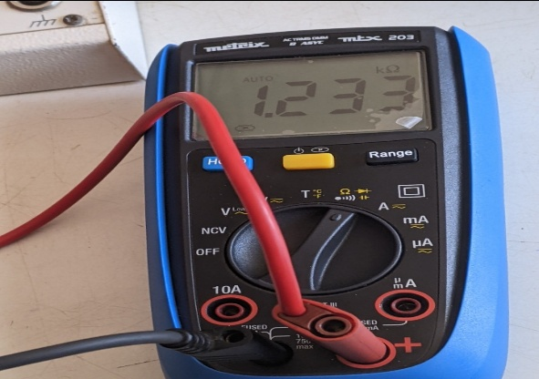

* **Câbles coaxiaux**



## 2.2. Méthodologie

**Précaution de sécurité** : connecter le câble d’alimentation sur l’oscilloscope avant de le brancher sur la prise.

*Circuit RL série*

* Utiliser un multimètre pour régler les boites à décade d’inductance et de résistance afin que les mesures soient approximatives à celle donnée dans la théorie.

On obtient ainsi une résistance R= 1,237 KΩ et une capacité L= 1,12 µH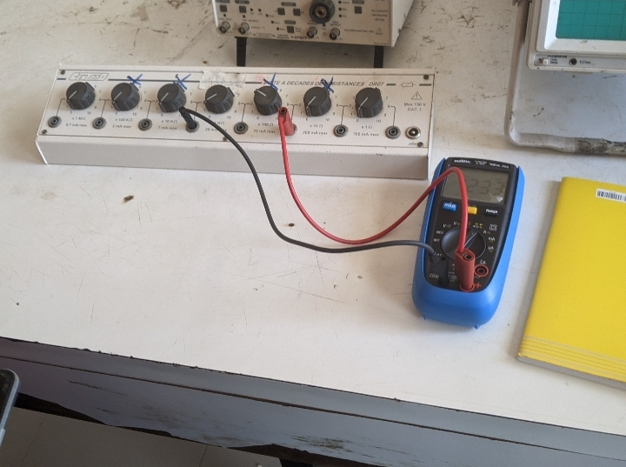

* Régler le générateur sous une tension et fréquence approximative aux mesures théoriques .On obtient ainsi f= 60,051 Hz et U= 14,1 V 
* **Montage RL série**
* A l’aide d’un fil conducteur, relier le **port output 50 ohms** du générateur à la première borne de la résistance.
* Relier la deuxième borne de la résistance, grâce à un fil conducteur, à la première borne de la bobine.
* Relier la deuxième borne de la bobine à la masse du générateur.
* **Visualisation de la tension U(t) et de l’intensité i(t)**
* Relier la voie 1 de l’oscilloscope au GBF pour visualiser la tension U(t).
* Relier la voie 2 de l’oscilloscope à la résistance pour visualiser i(t).
* Utiliser la fonction Dual de l’oscilloscope pour visualiser les 2 courbes simultanément.



*Figure illustrant le montage*

## 2.3. Résultats

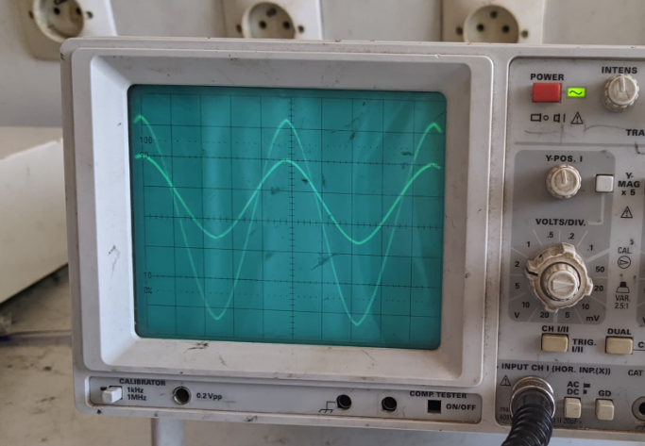

*Figure illustrant le résultat : la courbe de la tension est celle dont le Umax est le plus grand*

|  |  |
| --- | --- |
|  | VALEUR |
| Fréquence | 60,051 Hz |
| Déphasage entre i(t) et u(t) | 20° (l’angle est très faible) |
|  | 0,937 |
| Déphase entre i(t) Ul(t) | 90° |
| Tension efficace U | 13,13 V |
| Tension Ur | 6,59 V |
| Tension UL | 110,3 mV |
| Intensité I | 5,31 mA |
| Impédance Z | 2472 Ω |
| Puissance active P | 32,9 mW |
| Puissance apparente S | 35 mW |
| Puissance réactive Q | 12 mW |
| Fréquence pour = 45 | 9,58 Hz |

*Tableau des valeurs mesurées 2*

* DIAGRAMME VECTORIEL

U = ZI =

**L*w*I**

**RI** *Diagramme vectoriel du circuit RL série.*

## 2.4. Interprétation

* Chaque appareil (oscilloscope, GBF ) a une précision limitée ce qui affecte les mesures et crée des incertitudes entre la pratique et la théorie.
* On dispose des composants non idéals mais théoriquement nous idéalisons ses composants. Mais en pratique tous composants et conducteurs électriques possèdent une résistance interne qui a été négligé au cours de la modélisation.
* La fréquence fixée à 60Hz limite l’analyse à une seule condition. Une variation de fréquence aurait permis une compréhension plus complète du comportement du circuit.

Un Déphasage ρ=20° signifie que le courant est légèrement en retard sur la tension. Dans un circuit série RL, ce retard est typique à cause de l’inductance qui stocke de l’énergie et ralentit le courant.

Toutefois, 20° est assez faible donc la résistance joue un rôle plus important que l’inductance. A cette fréquence, le circuit est résistif.

Le facteur de puissance cosρ=0,937 est proche de 1.Toute l’énergie fournit est dissipé sous forme de chaleur par effet-joule. Nous constatons également la présence de peu d’énergie dans l’inductance. Ce facteur confirme la prédominance de la résistance dans le réseau.

La puissance active est l’énergie dissipée par la résistance. Une valeur de 32,9mW est logique dans un circuit dominé par la résistance. La puissance réactive est l’énergie qui est consommé le plus par l’inductance.

# 

# CONCLUSION

En somme, ce travail pratique a permis d'étudier de manière expérimentale le comportement des associations RC série et RL série en régime alternatif. Les manipulations effectuées ont permis de mettre en évidence le déphasage entre la tension et le courant dans ces circuits, et d'observer l'influence de la présence de la capacité et de l'inductance sur ce déphasage. L'utilisation des différents appareils de mesure, tels que l'oscilloscope, le multimètre, a été essentielle pour quantifier les grandeurs électriques permettant ainsi de résoudre les problèmes posés par le TP. D'après les résultats illustrés ci-dessus, nous notons également que des écarts entre les valeurs théoriques et expérimentales ont été observés, principalement dus aux tolérances des composants et aux erreurs de mesure mais nous pouvons dire que les objectifs du TP ont tous été atteints nous donnant une meilleure compréhension des circuits RC série et RL série.